https://www.skolskiportal.hr/clanci/zanimljivosti/
OŠ BARTOLA KAŠIĆA, VINKOVCI
S novim projektom Erasmus+ mladi europski poduzetnici u Italiji
četvrtak, 9. ožujka 2017.
Novi Erasmus+ projekt Young Enterprising Europeans, Osnovne škole Bartola Kašića iz Vinkovaca, Mladi europski poduzetnici, počeo je prvim susretom učenika i učitelja iz partnerskih zemalja – Italije, Grčke, Slovenije, Poljske i Hrvatske.
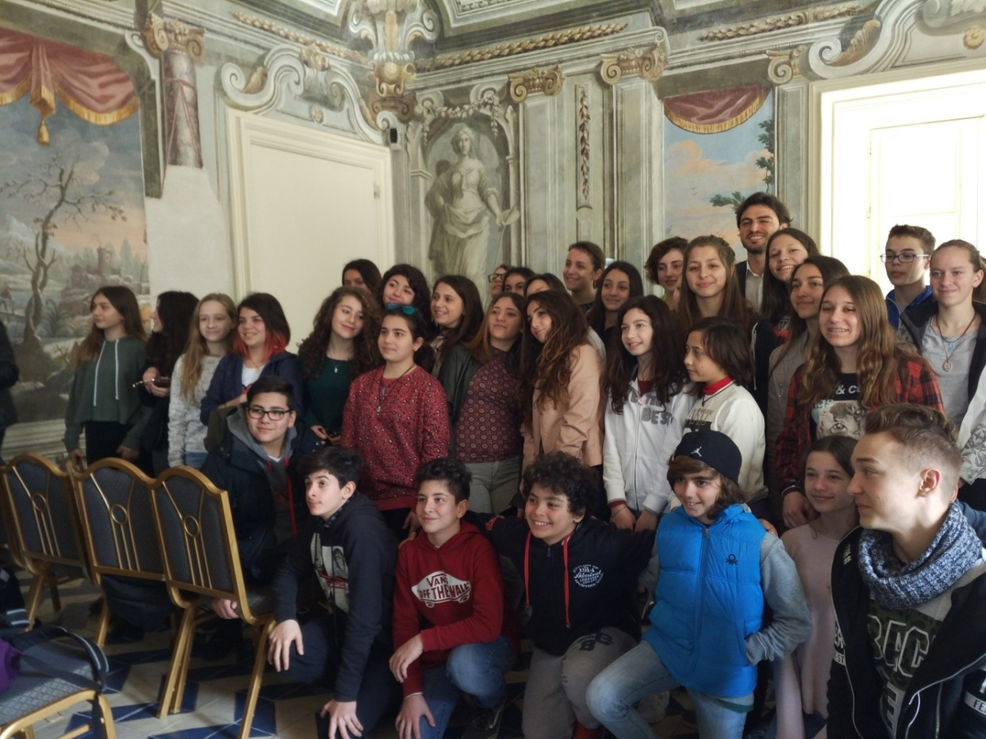
Prvi projektni sastanak bio je od 12. do 18. veljače u Italiji, a domaćin je bila Schuola Secondaria di I Grado „g. Carducci“ iz grada Bagherije na Siciliji. Iz škole Bartola Kašića na sastanku su bile dvije učiteljice, četvero učenika i ravnateljica.
Tema projekta vrlo je aktualna i nudi mogućnost razvitka i učenja novih vještina i kompetencija koje mladima mogu omogućiti lakši izbor budućih zanimanja, znanja o pokretanju različitih privatnih poslovnih inicijativa, učenje o poduzetništvu i financijama, ali im omogućuje i jačanje informatičkih te jezičnih znanja kao i suradničko učenje, timski rad i praktični rad.
Boravak u Italiji donio je bogat program raznih aktivnosti, glazbenu priredbu dobrodošlice, boravak u školi, posjet gradskoj tržnici, sajam proizvoda školskih zadruga ili mini kompanija svake od škola u projektu, upoznavanje s kulturnim i povijesnim znamenitostima tog dijela Italije, posjet gradonačelniku, upoznavanje lokalnih poduzetnika i njihovih inovativnih poslovnih ideja.
Sam grad Bagheria, prozvan "Grad vila", petnaestak je kilometara od najvećeg grada otoka, ujedno i upravnog središta regije, Palerma. Grad je s jedne strane okrenut prema Tirenskom moru, a njegovo ime Bagheria (prema starosicilijanskom baaria) potječe iz feničkog pojma Bayharia, što znači "zemlja koja se spušta prema moru“.
Grad ekspanziju doživljava u 17. stoljeću, kad brojni predstavnici plemićkih obitelji i društvene elite počinju na tom mjestu graditi raskošne vile za odmor, od kojih su 33 vile do danas očuvane, kako bi pobjegli iz bučnog i prenapučenog Palerma. Danas grad ima oko 55 tisuća stanovnika, zanimljiva je mješavina baroknih vila s predivnim vrtovima, četvrti s obiteljskim kućama i velikih gusto naseljenih urbanih četvrti koje često niču u blizini povijesnih vila. Najljepše od tih vila danas su muzeji Vila Catolica, Vila Palagonia, zvana „Vila čudovišta“ zbog neobičnih skulptura kojima je ukrašena, te najstarija, Vila Butera , danas Gradska vijećnica u samom srcu staroga grada. U toj je vili gradonačelnikPatrizio Cinque prinio sve sudionike projekta, upoznao nas s bogatom poviješću grada te razgovarao o našem projektu, čiji je značaj i sam prepoznao.
Domaćini su se potrudili pokazati nam svu raznolikost i raskoš tog najvećeg mediteranskog otoka. Nama je posebno zanimljiva unutrašnjost Sicilije prepuna geografskih različitosti, vapnenačkih stijena i planina, bujne vegetacije i šume. Posjetili smo i park prirode Orientale Bosco della Ficuzza. To je planinski park prirode koji se prostire na oko 90 hektara zemljišta, a dom je brojnih životinjskih te više od tisuću različitih biljnih vrsta.
Taj rezervat je nedaleko od mjesta Corleonea. Krajolikom dominira klasicističko zdanje, raskošna palača, nekada lovačka kuća sicilijanskog kralja Ferdinanda III. Danas je palača dijelom povijesni, a dijelom muzej bioraznolikosti tog područja. U blizini je azil za ozlijeđene životinje u kojemu su većinom ptice – orlovi, sokolovi i sove – najčešće stradali zbog ljudskog nemara i nepažnje.
Zanimljiva poduzetnička ideja iz toga kraja je napušteni željeznički kolodvor koji je pretvoren u trendovski restoran i poznato mjesto za održavanje svatovskih svečanosti.
Izlet u ljetovalište Cefalu donio je ugođaj Mediterana, uske uličice srednjovjekovnog gradića koji okružuju strme stijene s jedne i predivne plaže s druge strane. Mjestom dominira impresivna katedrala sagrađena u srednjem vijeku pod utjecajem normanske, arapske i bizantske arhitekture, danas svjetska baština pod zaštitom UNESCO-a.
U tom šarmantnom gradiću posjetili smo postolara Francesca Libera, poznatog po izradi sportske obuće za vozače Formule 1. Neki od primjeraka njegove obuće mjesto su našli i u Ferrarijevom muzeju, a nosio ih je i svjetski šampion 80-ih godina Niki Lauda.
Iako mu je osamdeset godina, Cicco i danas radi pa se zbog toga smatra sretnim i bogatim čovjekom jer mu je posao koji voli i radi od svoje šesnaeste godine donio uspjeh i zadovoljstvo u životu.
Glavni grad regije Palermo, istoimeni grad, peti je po veličini u Italiji sa 760.000 tisuća stanovnika. Grad su osnovali Feničani, ali se osjećaju mnogi utjecaji različitih osvajača i stanovnika koji su tu boravili u dugoj i burnoj povijesti Sicilije. Cijeli stari dio grada Palerma je turistička znamenitost, a u njemu su vidljivi utjecaji Grka, Rimljana, Arapa, Normana, Bizantinaca i Španjolaca. Vidljivo je to na svakom koraku u staroj gradskoj jezgri, a posebno na primjeru Normanske palače i Paladinske kapelice iz 12. stoljeća, katedrale, brojnih crkvenih građevina, gradskih trgova, među kojima se ističe Quatrro Canti, kojim dominiraju barokne građevine ukrašene kipovima što simboliziraju godišnja doba, Fontana Pretoria, zgrada jednog od najvećih kazališta u Europi, Teatro Massimo, i prekrasan botanički vrt prepun egzotičnog i neobičnog drveća i cvijeća.
Posljednjeg dana našeg boravka u Italiji u školi je organiziran sajam na kojemu su učenici prodavali proizvode svojih školskih zadruga, organizirano je druženje s roditeljima učenika domaćina te kratka oproštajna zabava.
Novi je projektni sastanak u Vinkovcima u travnju. Bit će to prigoda za zajedničko sudjelovanje na Sajmu zdravlja, razvijanje poduzetničkih kompetencija, upoznavanje naše škole, Vinkovaca i Slavonije.
.....
Adrijana CVRKOVIĆ-LASIĆ, prof. | OŠ Bartola Kašića, Vinkovci

